Отчёт по лабораторной работе № 14

**Контрастность цвета текста**

1. Рассчитать контраст для цветов из задания 4 лабораторной работы № 13. Расчет показать в Excel.



Цвета:

R0 G100 B150

R150 G50 B0

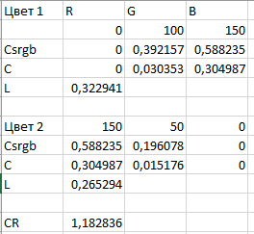

2. Произведите расчет контраста для цветов из задания 1 с белым фоном и черным фоном. Покажите использование обычного и крупного текста с этими цветами. Сделайте вывод о соответствии стандарту.

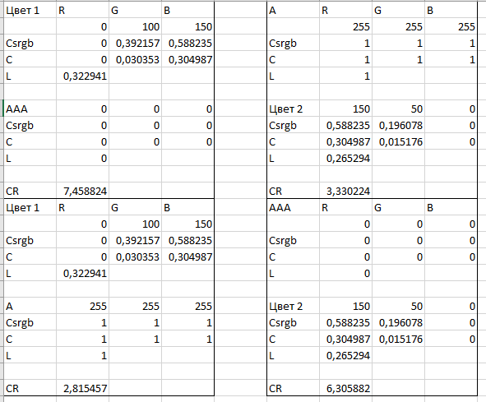

\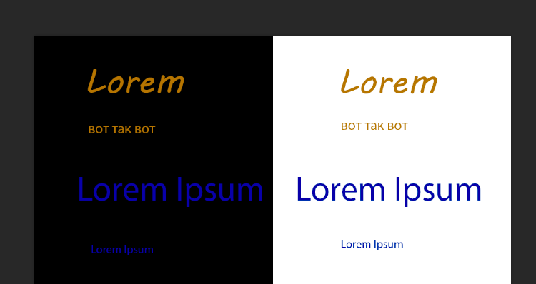

3. Сравнить полученные значения контраста с онлайн-сервисами для их расчета (например, <https://planetcalc.ru/7777/?ysclid=lhp2w9uop955809266>, <https://coolors.co/contrast-checker/112a46-acc8e5>, +1 который найдете сами). Результаты показать в виде таблицы.

|  |  |  |  |  |  |
| --- | --- | --- | --- | --- | --- |
| Цвет: | Черный фон  (контраст)  расчетный | Белый фон (контраст)  Расчетный | сервис planetcalc: | coolors | webaim.org |
| 0R  100G 150B | 2,81545 | 7,45882 | 7,63 для белого фона  2,75 для черного фона | 7,63 для белого фона  2,75 для черного фона | 7,64 для белого фона  2,75 для черного фона |
| 150R  50G  0B | 3,33022 | 6,30588 | 6,43 для белого фона  3,26 для черного фона | 6,44 для белого фона  3,26 для черного фона | 6,44 для белого фона  3,26 для черного фона |

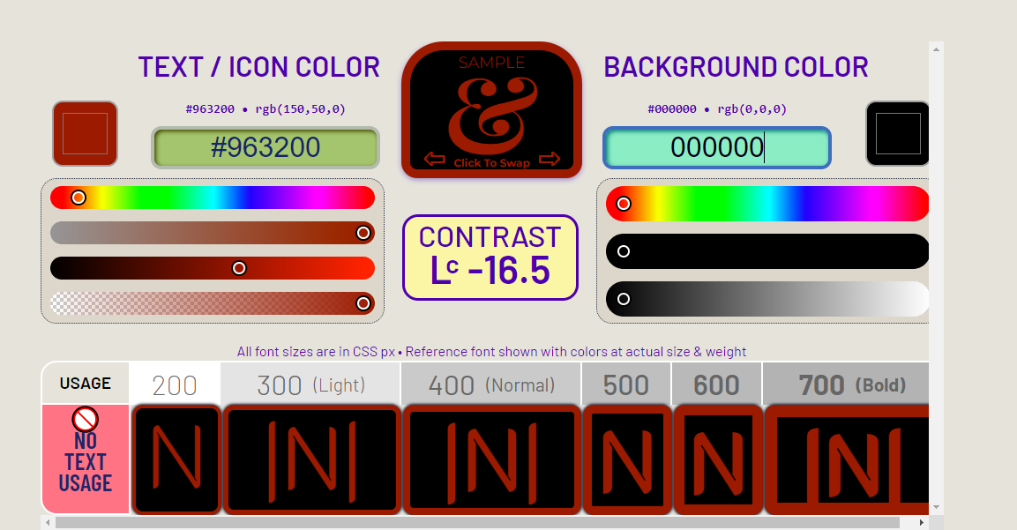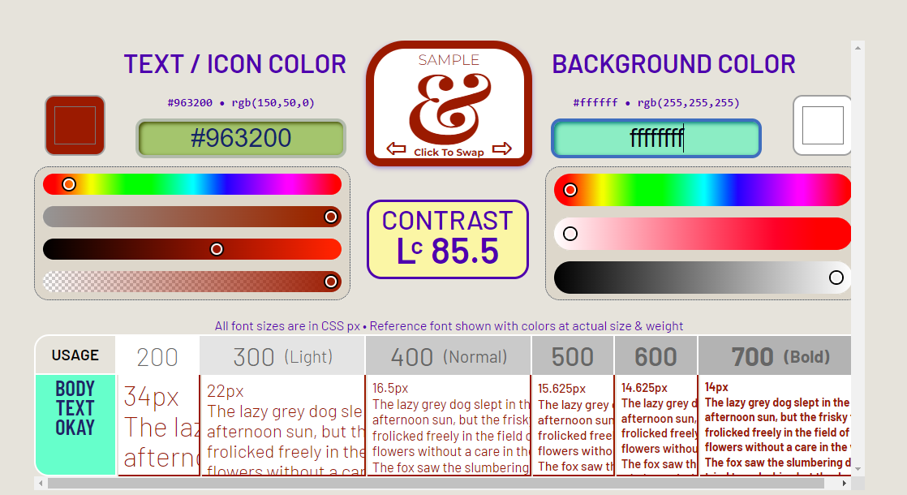

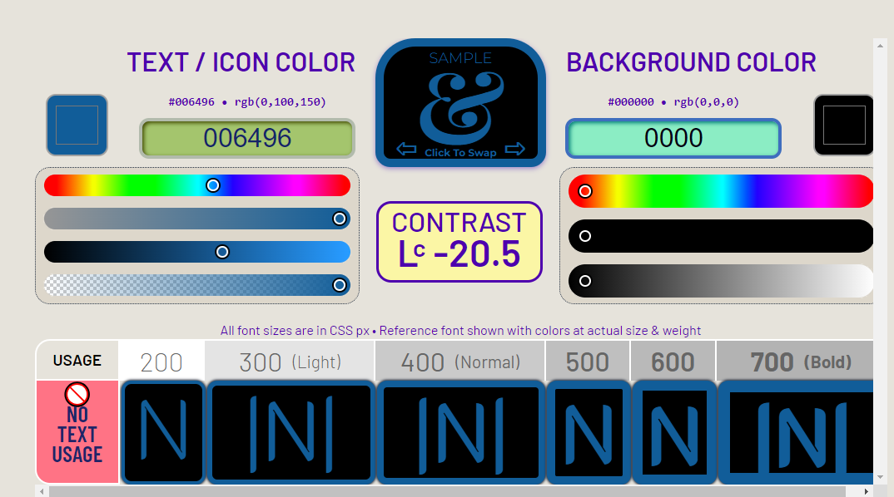

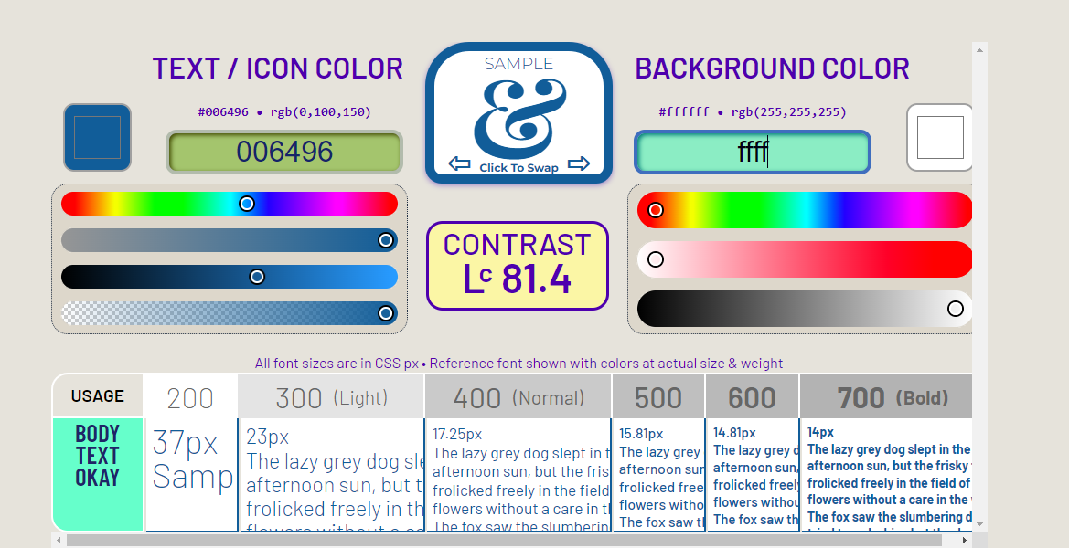

4. Осуществите подбор цветов для контраста 2.5:1, 5.5:1 и 10:1. Покажите примеры подобранных сочетаний (**ахроматические цвета не использовать!!!**) для стандарта WCAG.

Для контраста 2.5:1 можно использовать следующие сочетания цветов:

Фиолетовый (#4c225e) и розовый (#e96ea4)



Для контраста 5.5:1 можно использовать следующие сочетания цветов:  
  
Темно-синий (#6d1c1c) и голубой (#f7bf00)



Для контраста 10:1 можно использовать следующие сочетания цветов:  
  
 Темно-зеленый (#164d2b) и фиолетовый (#6b1a69)



5. Осуществите подбор цветов для Contrast Too Low, Spot & Non Text Only и Fluent Text OKAY для стандарта APCA, приведите значения Lc для темной и светлой тем.

|  |  |  |
| --- | --- | --- |
| Сontrast Too Low | Spot&Non Text Only | Fluent Text OKAY |
| Цвета:  #244aba  #2952cc  Lc (светлая)= 9.84  Lc (темная)=  –10.6 | Цвета:  #ffafaf  #ffeee2  Lc (светлая)= 91.05  Lc (темная)=  -76.18 | Цвета:  #b0e0e6  #004c6d  Lc (светлая)= 6.36  Lc (темная)=  74.67 |

Эти цветовые комбинации обеспечивают соответствие стандарту APCA и обеспечивают хорошую читаемость и контрастность контента.